ČESKÝ JAZYK A LITERATURA

Povinný úkol k odevzdání: (zadání úkolu, rozsah, způsob zpracování,..)

Moji milí žáci, dostáváme se pomalu do druhé poloviny května, ale ještě nás čeká něco nového z učiva. Všem vám a Vašim rodičům děkuji za výbornou spolupráci při vypracovávání domácích úkolů v této nelehké situaci.
V tomto týdnu si upevníme učivo psaní slabik dě,tě,ně,bě,pě,vě a přidáme slabiku mě. U všech těchto slabik si je zkuste říci nahlas a uslyšíte tam 3 hlásky.
Vyslovím ď e, ale napsat musíme dě.
Vyslovíme ť e, ale napíšeme tě.
Vyslovíme ň e,ale napíšeme ně.
Vyslovíme bje, ale napíšeme bě.
Vyslovíme pje , ale napíšeme pě.
Vyslovíme vje , ale napíšeme vě.
Vyslovíme mňe,ale napíšeme mě.
Vezmi si učebnici na str. 121 a zkus si v průběhu celého týdne postupně vypracovat cv. 5, 7. Cvičení 7 mi napsané pošli ke kontrole.
Zkus si s rodiči napsat diktát č. 9. Chyby si můžeš opravit sám podle učebnice a chybná slova napiš ještě jednou správně.
Potom si vezmi pracovní sešit z ČJ na str 27 a vypracuj cv.6 a 7. Tato vypracovaná cvičení pošli prosím ke kontrole.
Na procvičení ti posílám okopírované materiály s těmito slabikami.
V tomto týdnu přidáme ještě slaviku mě.
V učebnici na str. 122 si přečti pověst o staroměstském orloji a vypracuj úkoly a a b.
https://www.youtube.com/watch?v=u0T2khin-NE
https://www.youtube.com/watch?v=1PuvU9d1Uyc
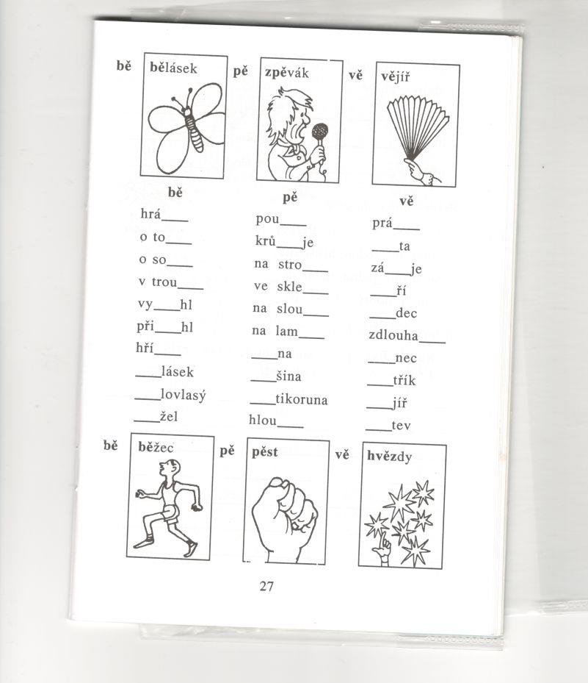
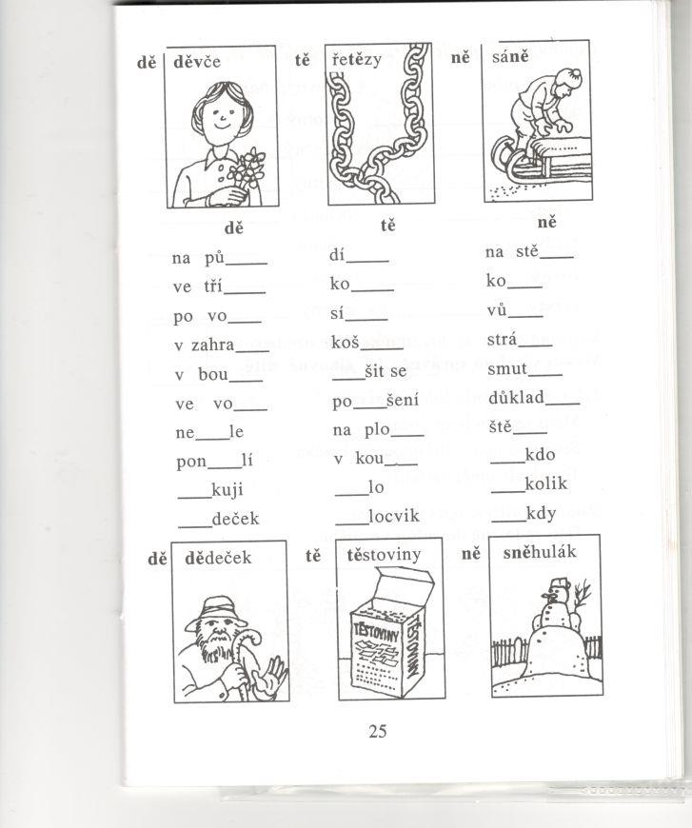
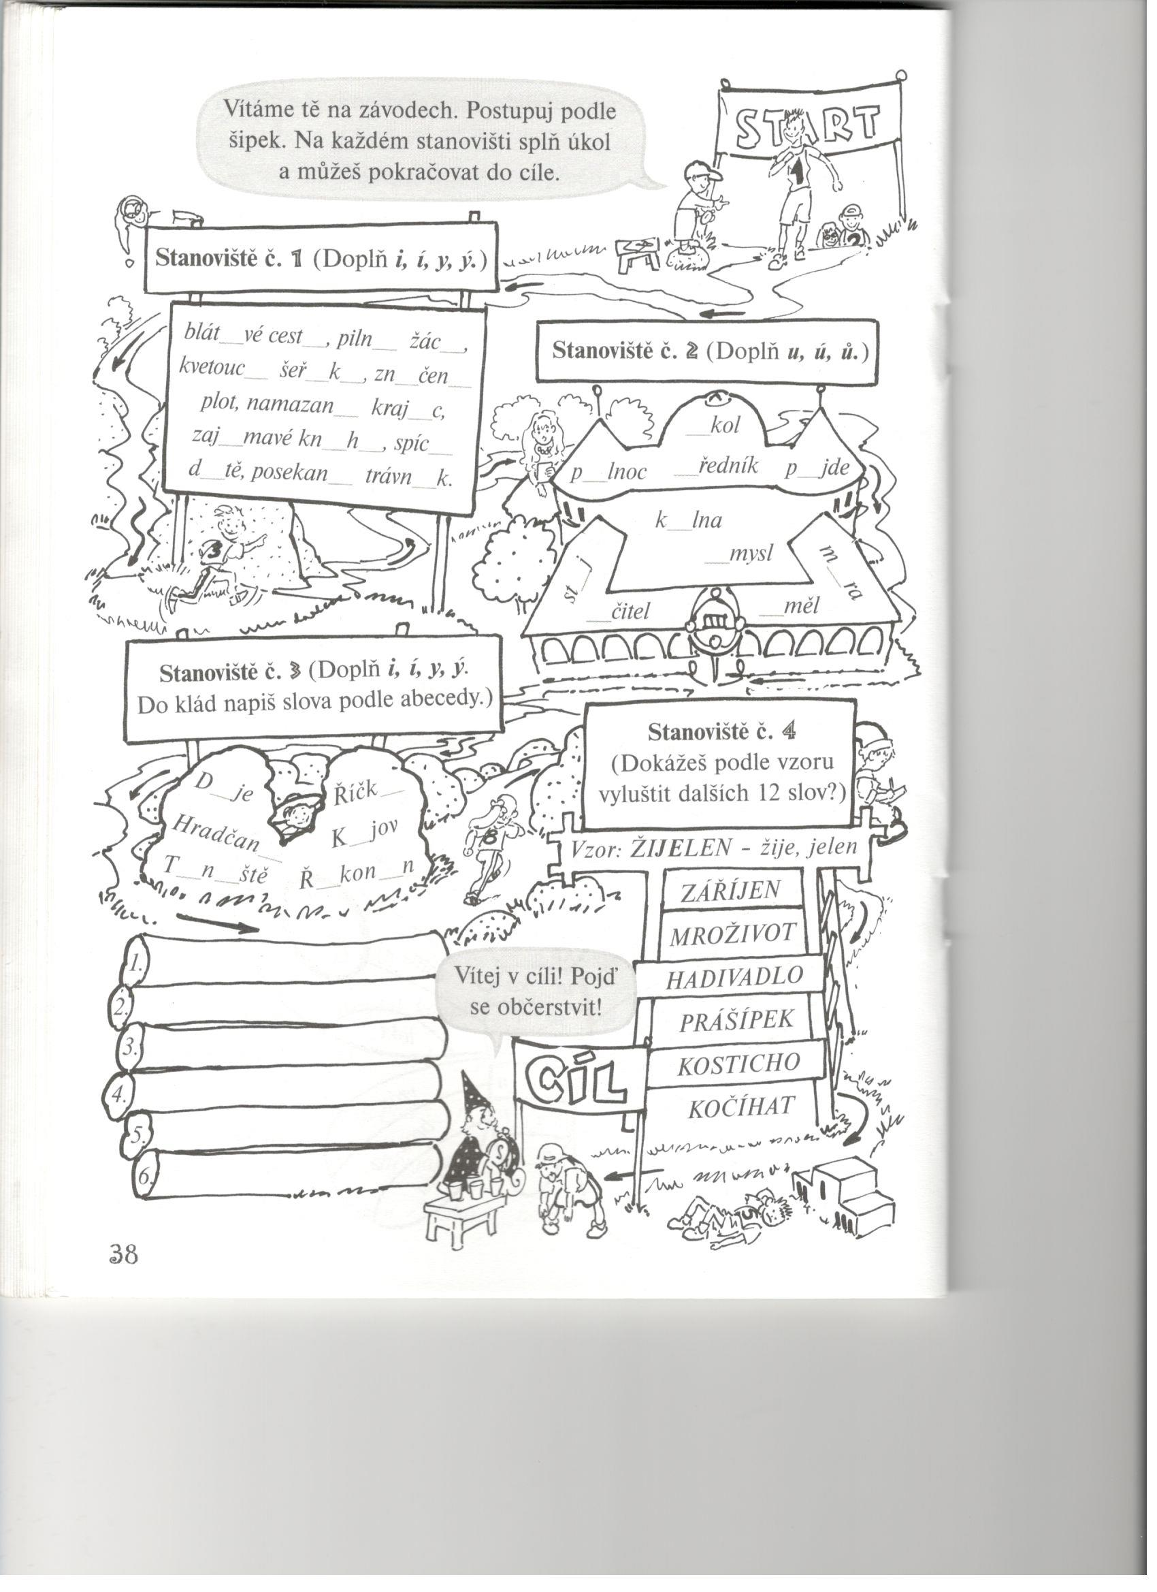

ČTENÍ
Povinný úkol k odevzdání: (zadání úkolu, rozsah, způsob zpracování,..)

Vezmi si čítanku na str. 116 přečti si nejprve obtížná slova za modrými tečkami. Pak si přečti alespoň 2 krát vyprávění o životě broučků. Musíš číst pomalu a pozorně, text je obtížný.
Odpověz na tyto otázky.
Napiš jméno autora a název knihy.
Napiš jména postav z vyprávění.
Zkus odpovědět na 3 otázky za článkem.
A nyní si přečti něco zajímavého o své oblíbené hračce z dětství.
- Potom mi odpověz na několik otázek.
- Kde žije medvěd hnědý?
- Čím se medvěd hnědý živí?
- Jak tráví medvěd zimu?
- Kolik mláďat medvědice vrhá?
- Kde žije medvěd lední?
- Čím se medvěd lední živí?
Namaluj hezkého medvěda.
Toto vyprávění si vytiskni a uschovej, ještě ho budeme potřebovat na hodinu ČJ.
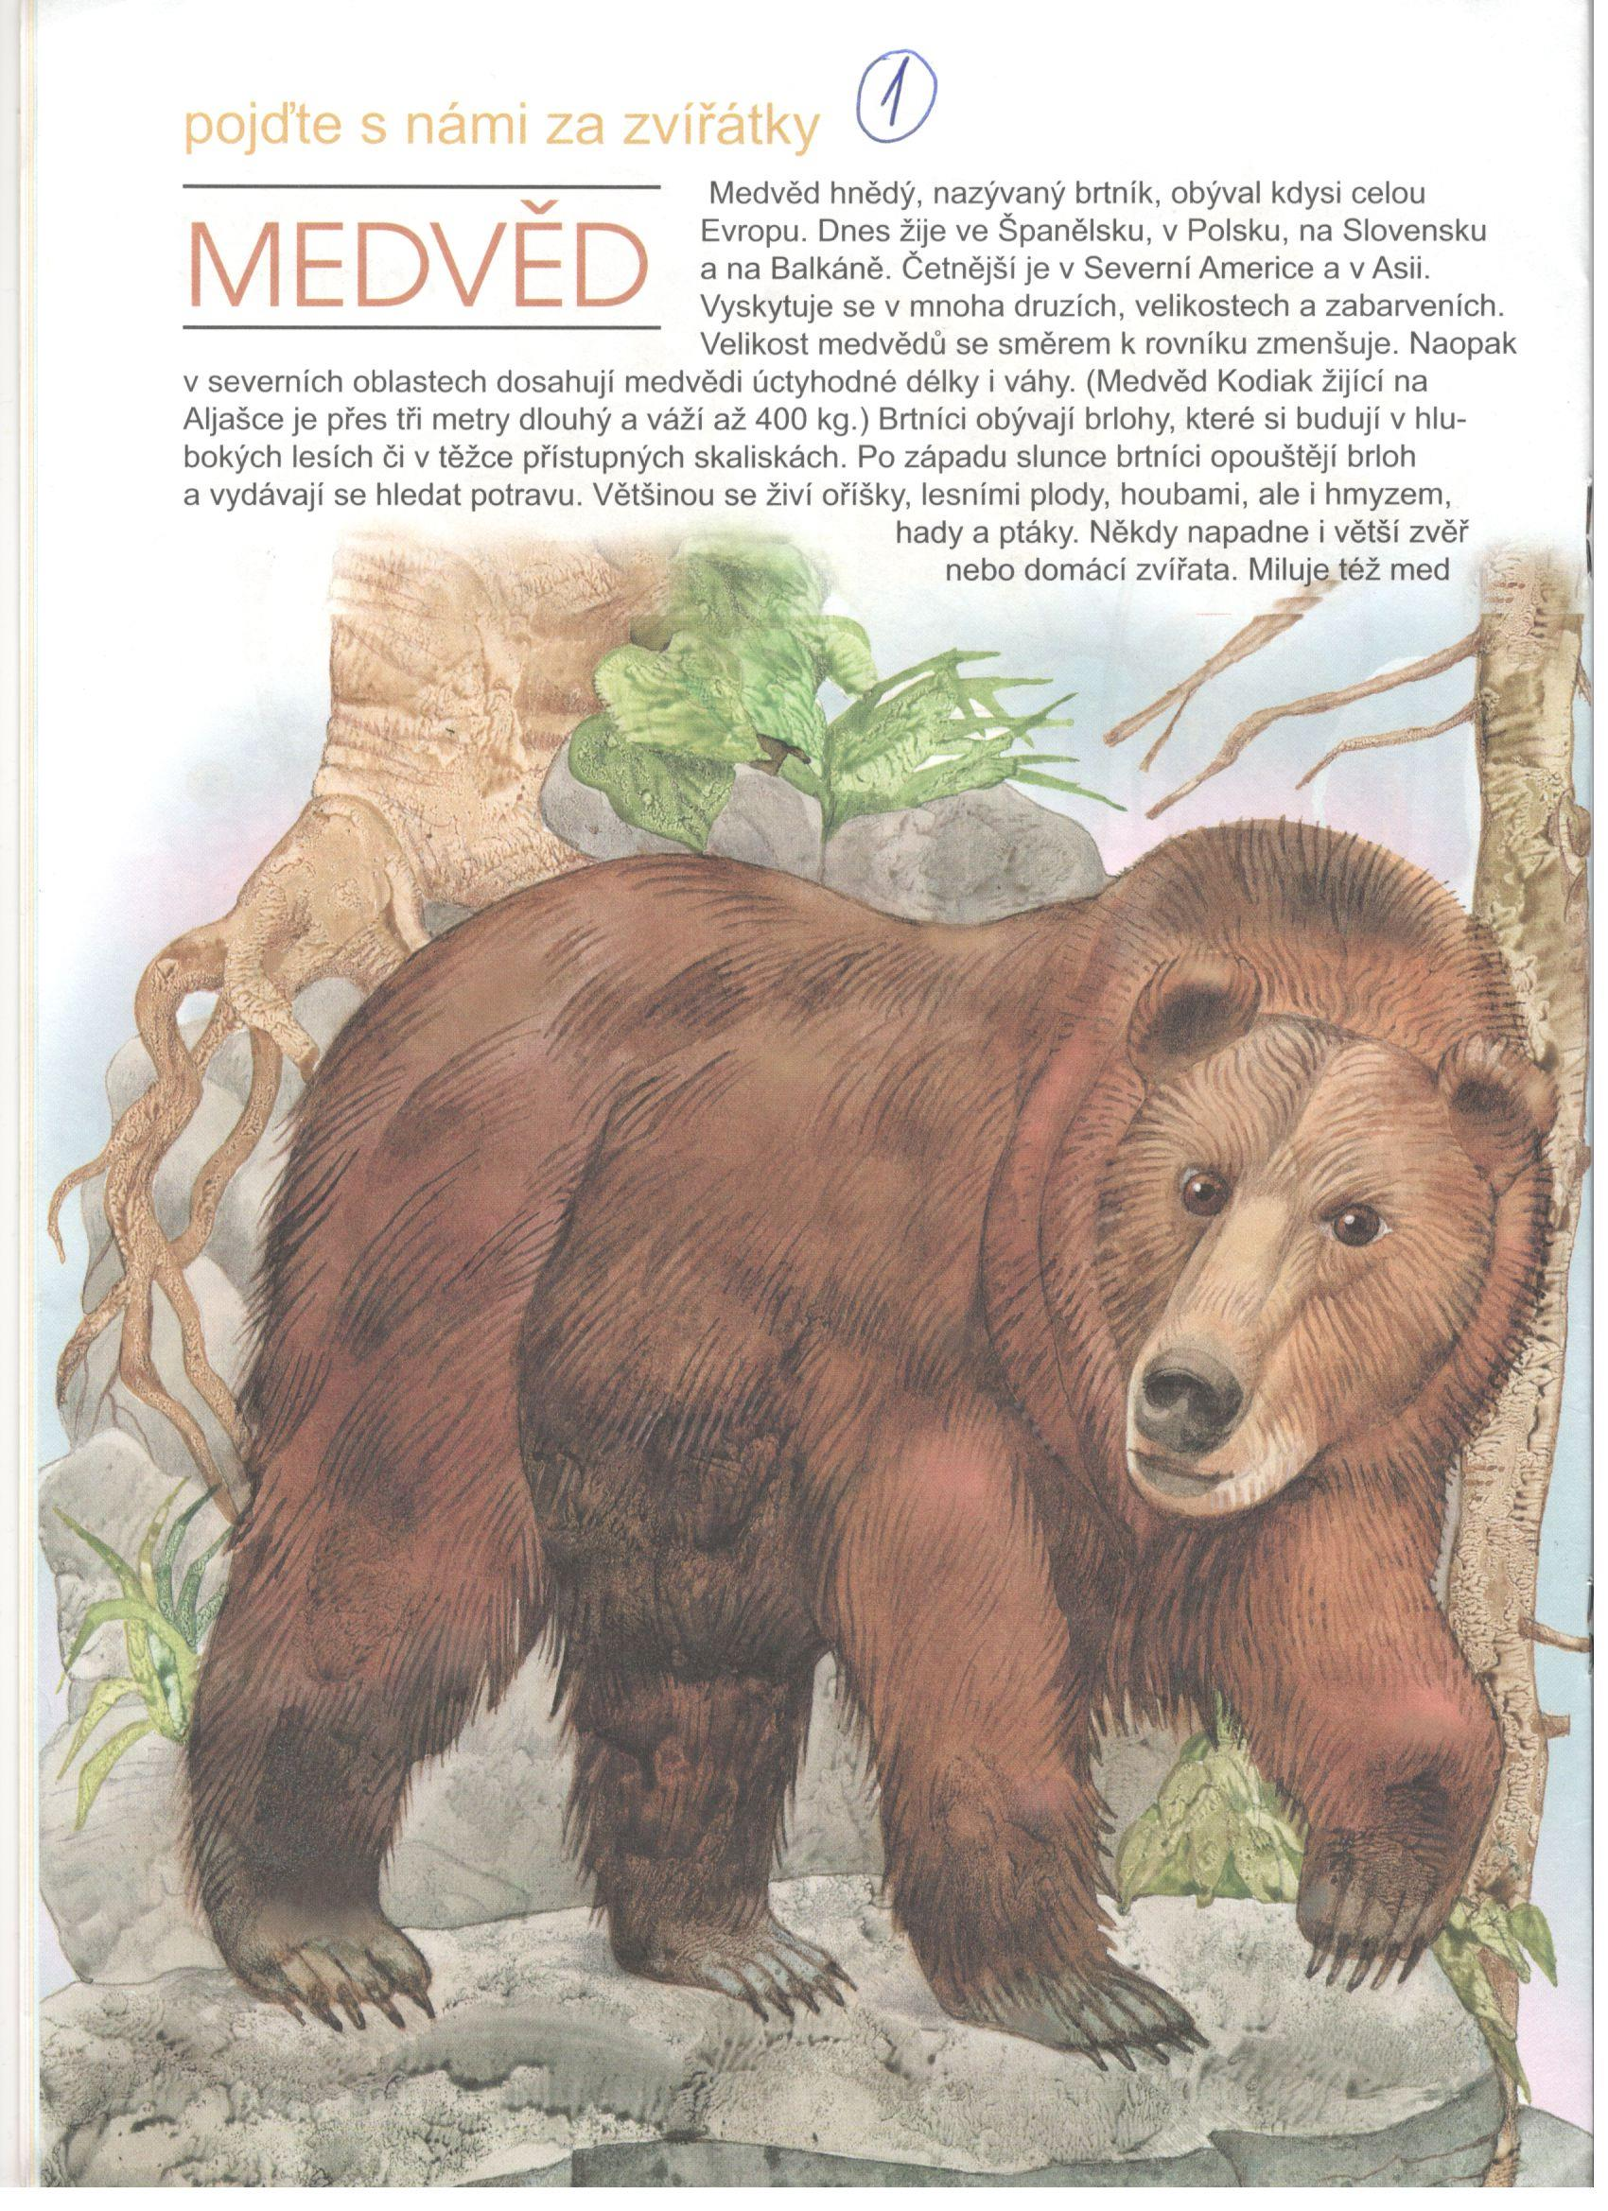
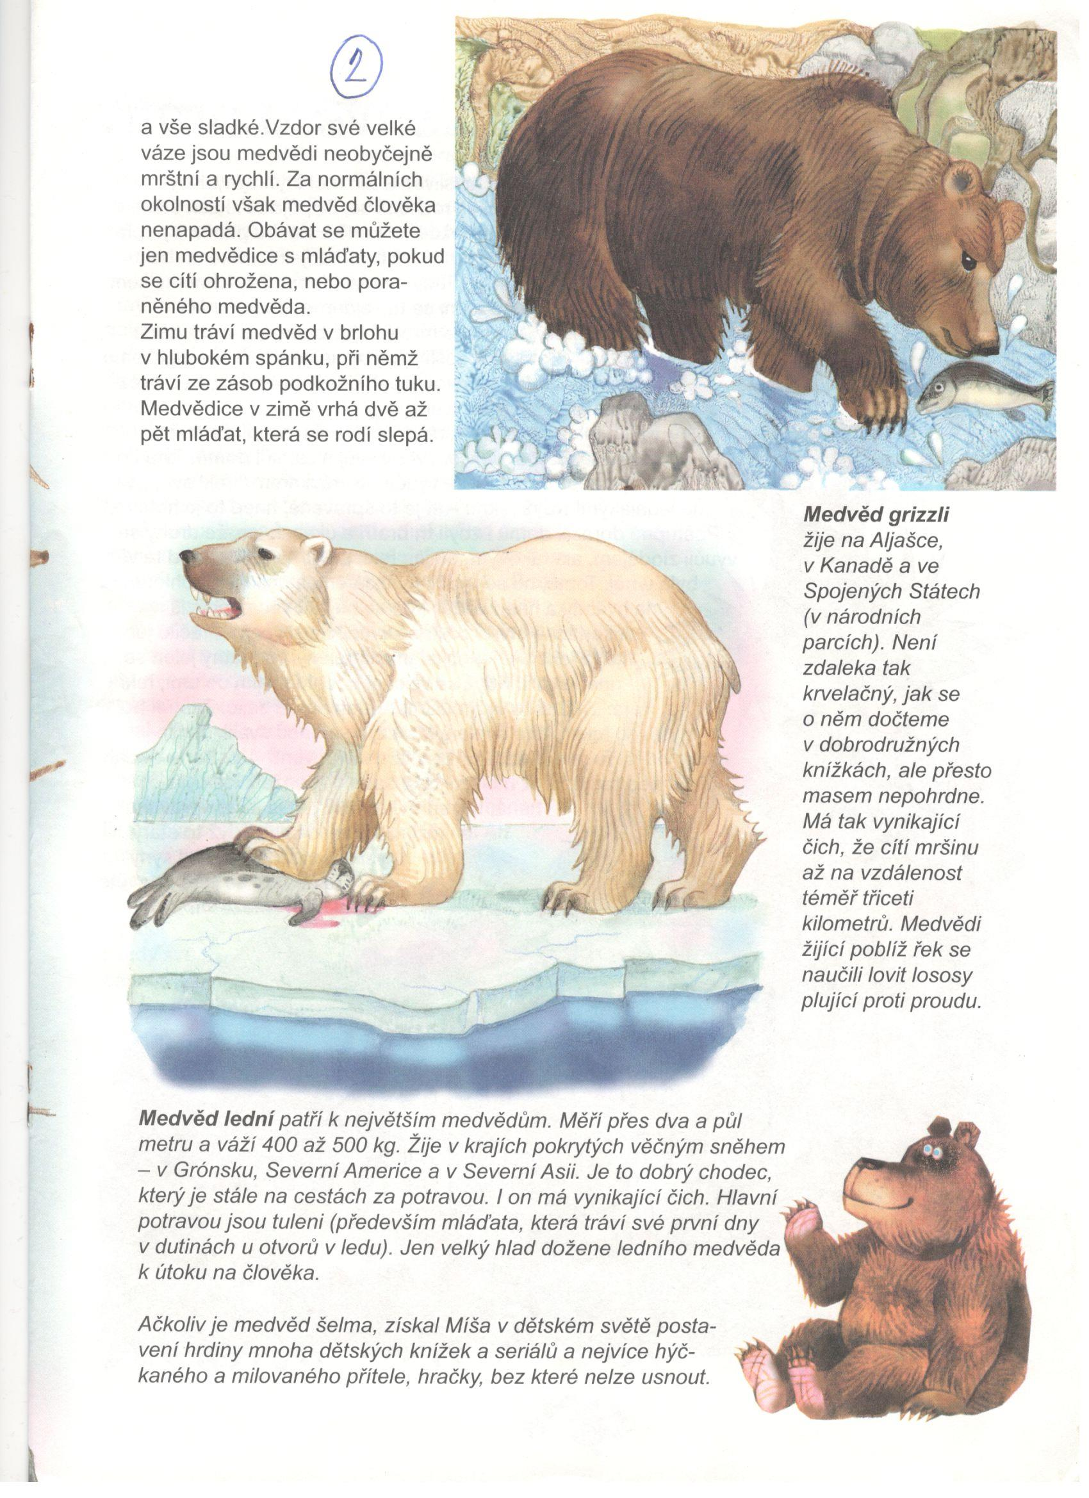
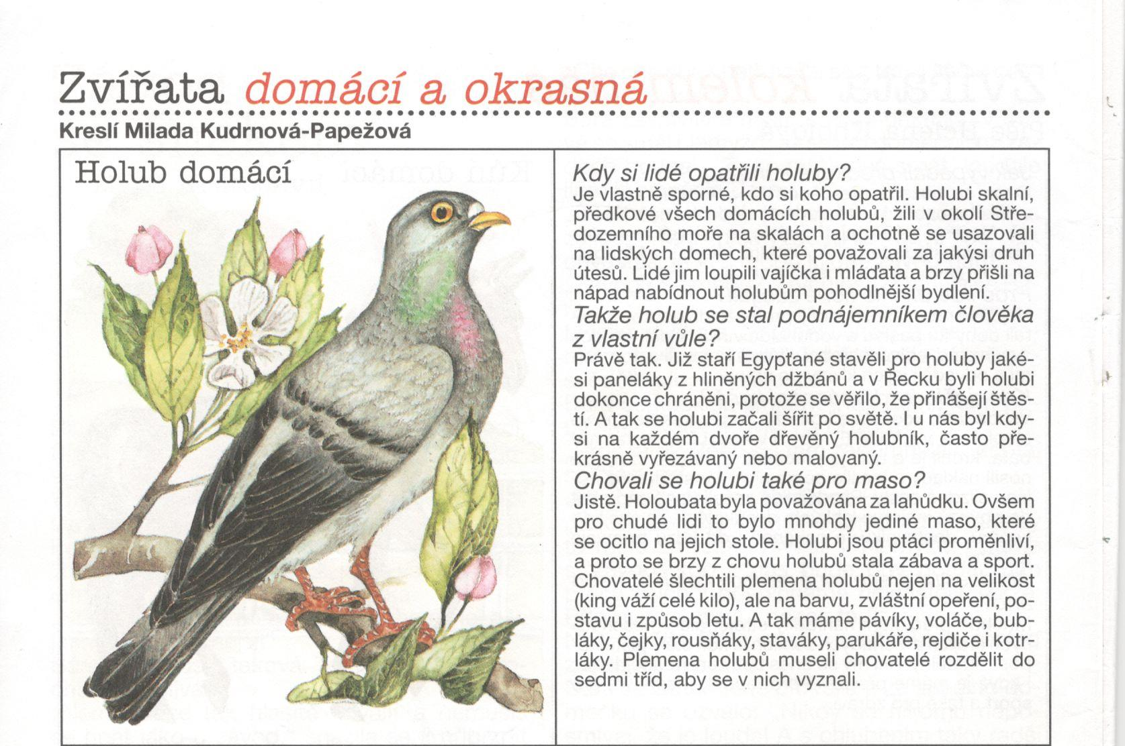

MATEMATIKA

Povinný úkol k odevzdání: (zadání úkolu, rozsah, způsob zpracování,..)
Tento týden budeme opakovat a upevňovat násobení a dělení číslem 2 a 3.
Najdi si v pracovním sešitě z matematiky str. 25 a zkus si obyčejnou tužkou vypracovat cvičení 1. Pak si jej společně s rodiči zkontroluj. Pokud budeš mít vše správně, můžeš perem vypracovat celou stránku a poslat mi ji ke kontrole. Na procvičení ti posílám sloupečky.
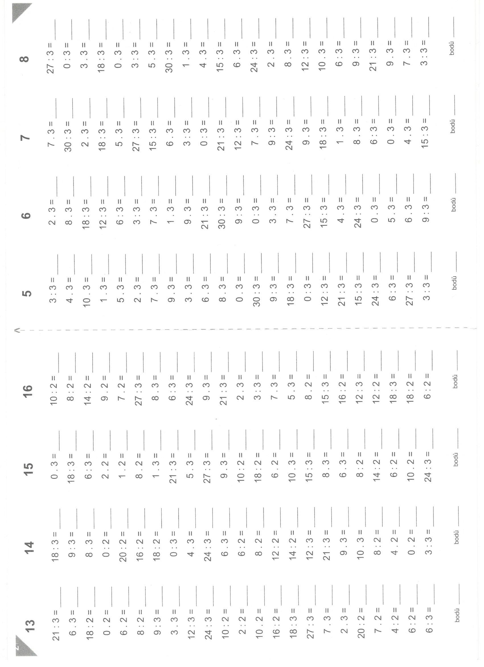

PRVOUKA

Povinný úkol k odevzdání: (zadání úkolu, rozsah, způsob zpracování,..)
Vezmi si učebnici prvouky na str.46 a 47.Do sešitu napiš jména stálých ptáků a zkus si je namalovat.
Potom si vypiš jména domácích ptáků a zkus si je také nakreslit. To vše zvládneš sám, už jste šikovní školáci
A rodiče to jenom okouknou.
Potom si přečti zajímavé vyprávění o holubech. Potom odpověz na tyto otázky.
Kde žili původně předkové našich holubů?
Kde byli holubi chráněni?
Proč a pro co jsou holubi chováni?

VÝTVARNÁ VÝCHOVA
Povinný úkol k odevzdání: (zadání úkolu, rozsah, způsob zpracování,..)
Úkoly jsou splněny v hodinách čtení a prvouky-kresby zvířat.
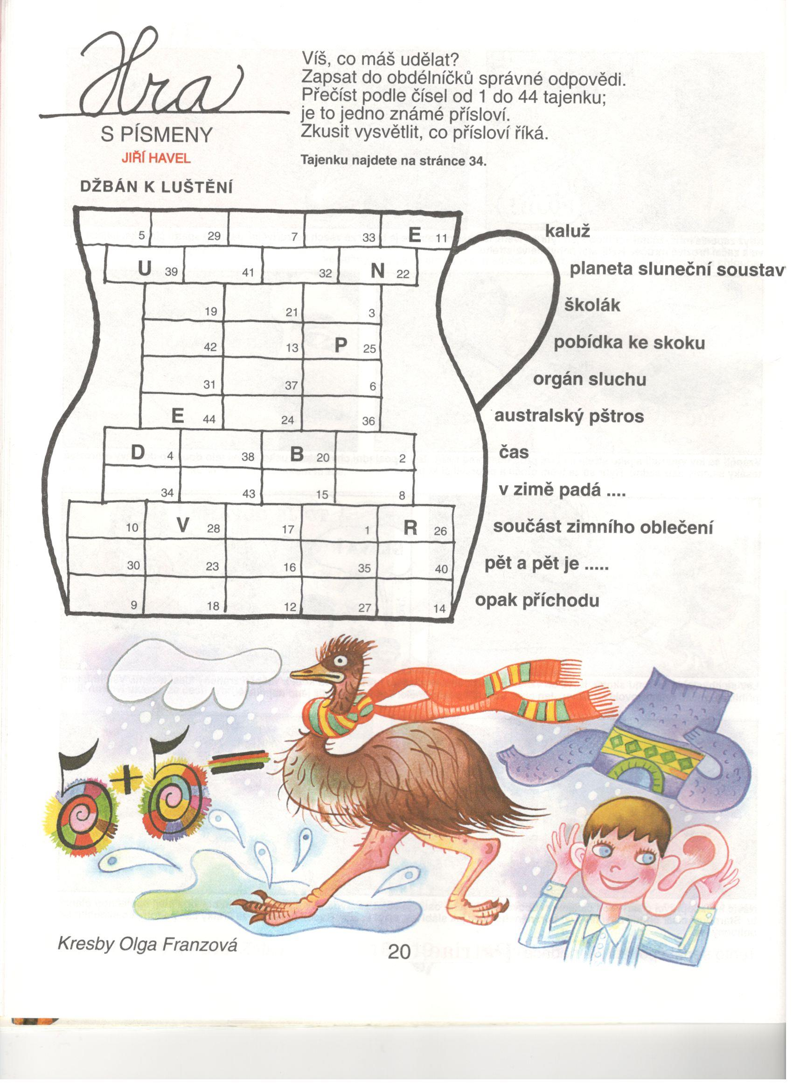
PRACOVNÍ VÝCHOVA

Povinný úkol k odevzdání: (zadání úkolu, rozsah, způsob zpracování,..)
Pomáhej mamince v domácnosti, na zahrádce zalij kytičky, doma vyluxuj. Snaž se být prospěšný a doufám, že jsi nezapomněl na dnešní neděli na svátek všech maminek s malou kytičkou nebo aspoň pusinkou.

HUDEBNÍ VÝCHOVA

Povinný úkol k odevzdání: (zadání úkolu, rozsah, způsob zpracování,..)
https://www.youtube.com/watch?v=xTvhlSgOf2I

